ФЕДЕРАЛЬНОЕ АГЕНТСТВО ЖЕЛЕЗНОДОРОЖНОГО ТРАНСПОРТА
Федеральное государственное бюджетное образовательное учреждение
высшегопрофессионального образования
«Петербургский государственный университет путей сообщения
Императора Александра I»
(ФГБОУ ВПО ПГУПС)

Кафедра «Прикладная психология»

ПРОГРАММА
учебной практики
«УЧЕБНАЯ ОЗНАКОМИТЕЛЬНАЯ ПРАКТИКА» (Б2.У.1)
для направления37.03.01 «Психология»

по профилю«Психология»

Форма обучения – очная, заочная

Санкт-Петербург
2015

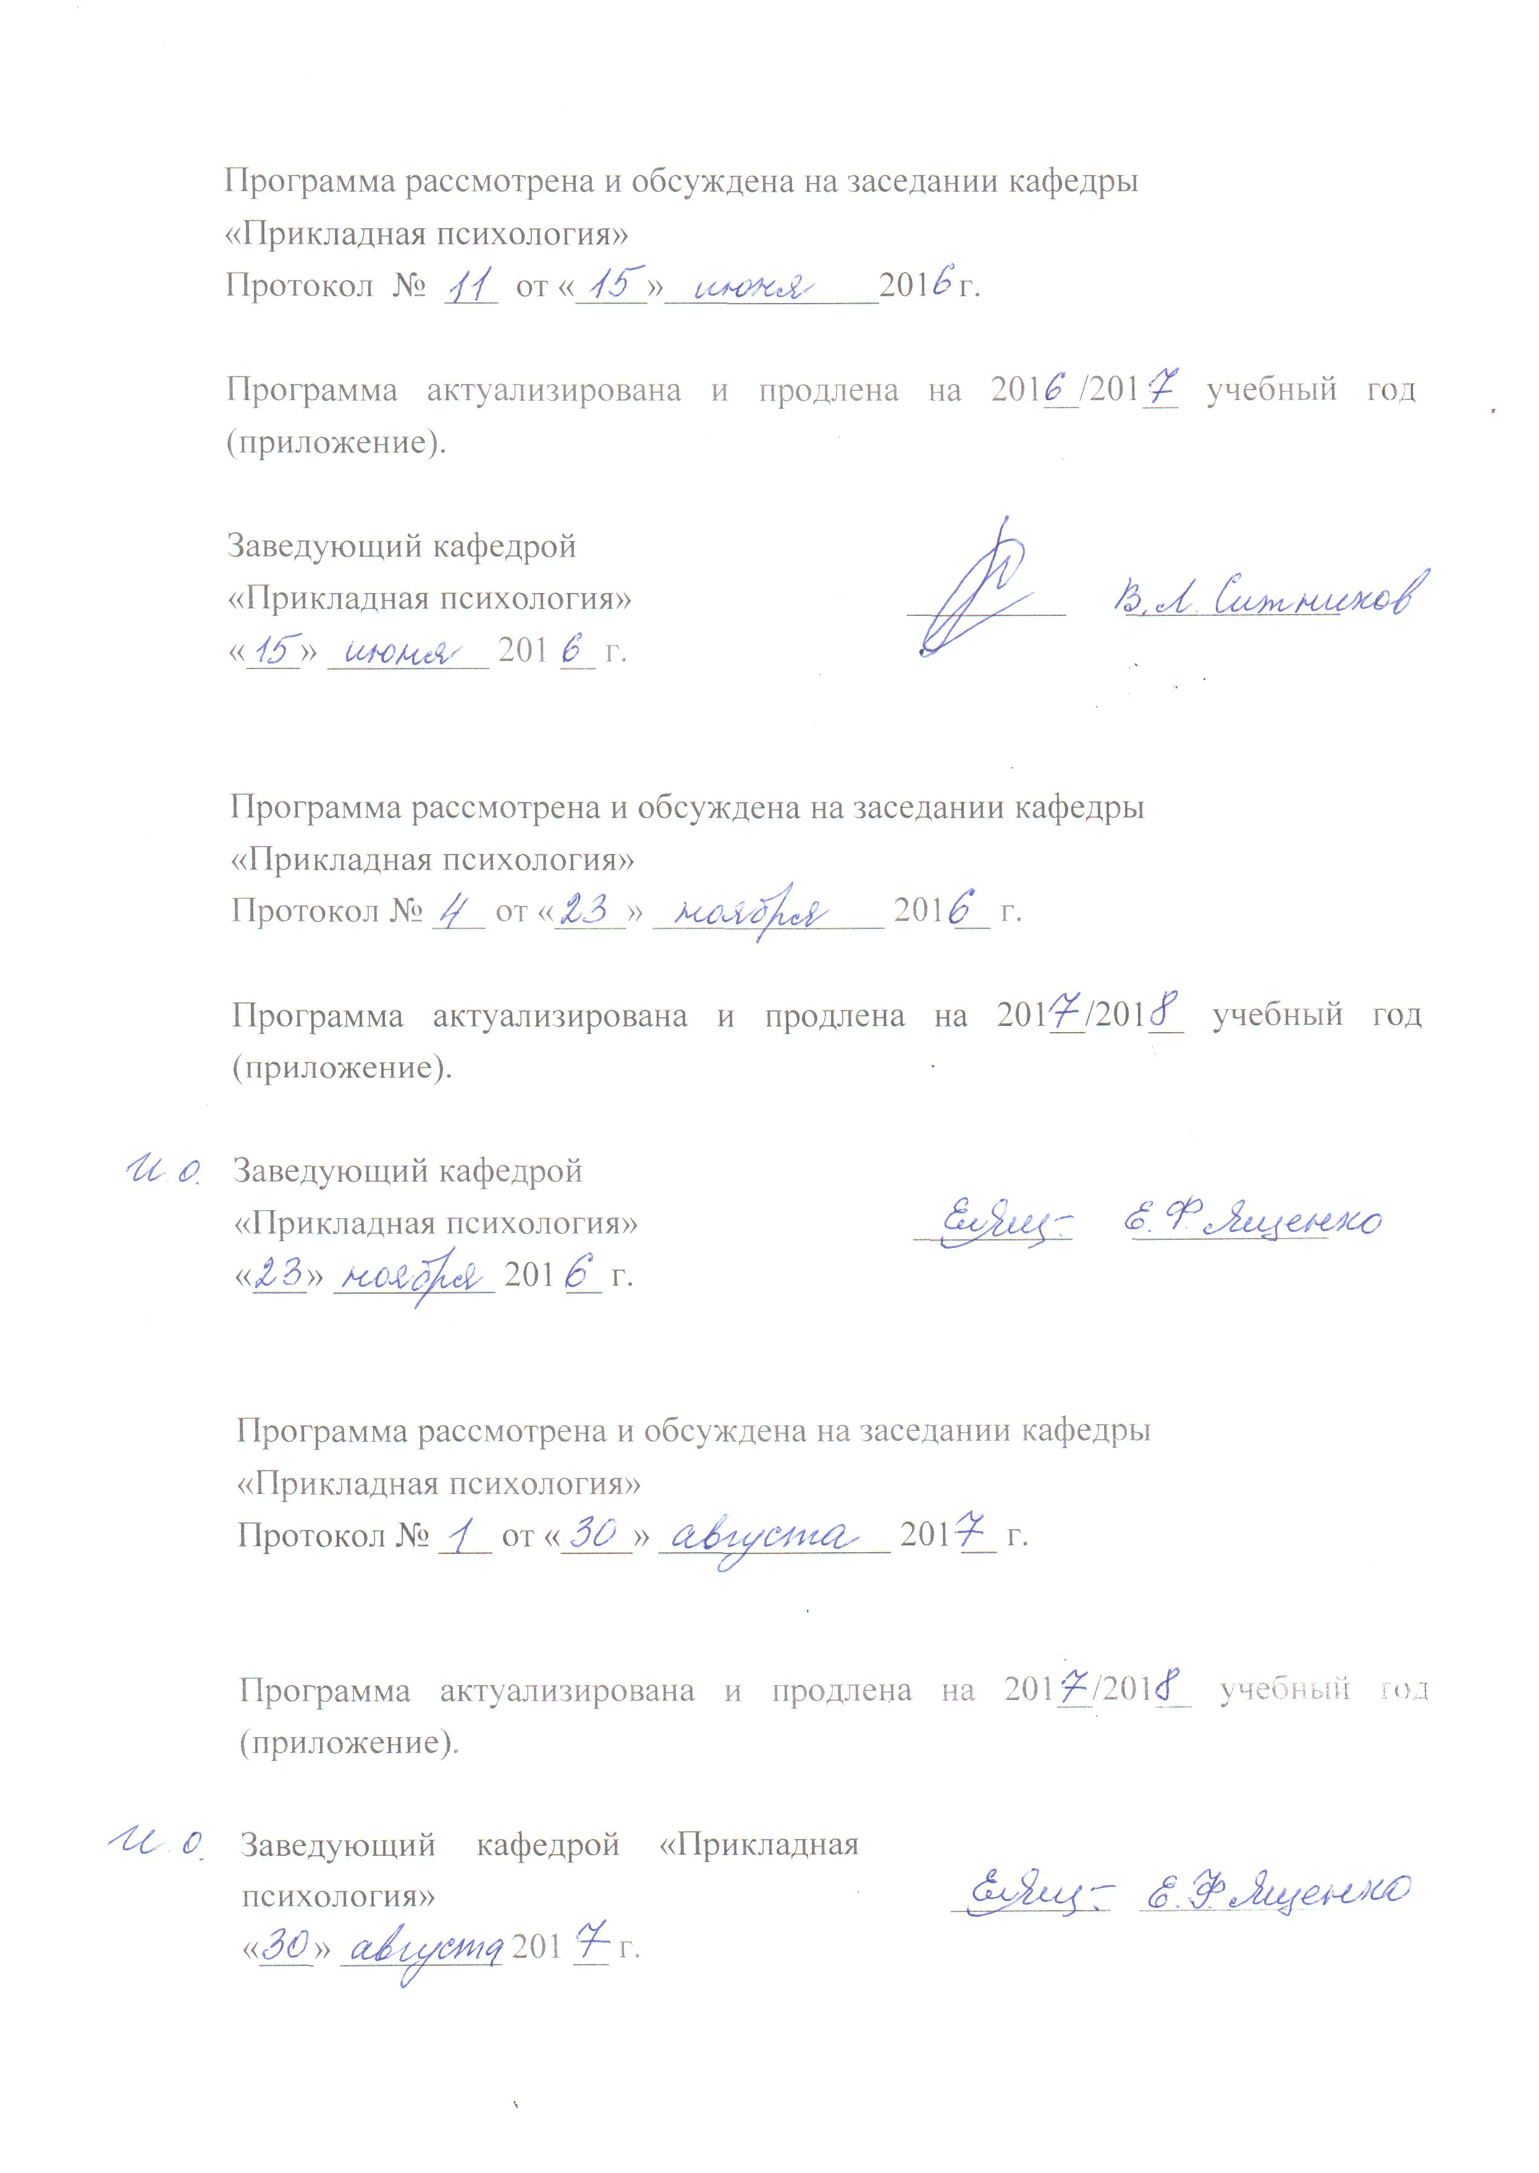
Программа рассмотрена и обсуждена на заседании кафедры
«Прикладная психология»
Протокол № ___ от «____»____________201 г.

Программа актуализирована и продлена на 201__/201__ учебный год (приложение).

Заведующий кафедрой  «Прикладная психология» | _________ | ____________
«___» _________ 201 __ г.

Программа рассмотрена и обсуждена на заседании кафедры
«Прикладная психология»
Протокол № ___ от «____» _____________ 201 __ г.

Программа актуализирована и продлена на 201__/201__ учебный год (приложение).

Заведующий кафедрой  «Прикладная психология» | _________ | ___________
«___» _________ 201 __ г.

Программа рассмотрена и обсуждена на заседании кафедры
«Прикладная психология»
Протокол № ___ от «____» _____________ 201 __ г.

Программа актуализирована и продлена на 201__/201__ учебный год (приложение).

Заведующий кафедрой «Прикладная психология» | _________ ____________ | __________
«___» _________ 201 __ г.

ЛИСТ СОГЛАСОВАНИЙ

Программа рассмотрена и обсуждена на заседании кафедры «Прикладная психология»
Протокол № 11 от «30» июня 2015 г.

Заведующий кафедрой  «Прикладная психология» | __________ | В.Л. Ситников
«30» июня 2015 г.

СОГЛАСОВАНО

Председатель методической комиссии факультета «Экономика и менеджмент» | _____ _____ | Н.Е. Коклева
«30» июня 2015 г.
Руководитель ОПОП | _ _________ | В.Л. Ситников
«30» июня 2015 г.

1. Вид практики, способы и формы ее проведения

Программа составлена в соответствии с ФГОС ВО, утвержденным «07» августа 2014 г., приказ № 946 по направлению 37.03.01 «Психология», по учебной практике «Учебная ознакомительная практика».
Вид практики – учебная.
Тип практики – практика по получению первичных профессиональных умений и навыков.
Способ проведения практики – стационарная.
Форма проведения – практика проводится дискретно по видам практик путем выделения в календарном учебном графике непрерывного периода учебного времени для проведения каждого вида (совокупности видов) практики.
Целью прохождения практики является формирование компетенций, указанных в разделе 2 рабочей программы.
Для достижения поставленной цели решаются следующие задачи:
– приобретение знаний, указанных в разделе 2 рабочей программы;
– приобретение умений, указанных в разделе 2 рабочей программы;
– приобретение навыков, указанных в разделе 2 рабочей программы.

2. Перечень планируемых результатов обучения при прохождении практики, соотнесенных с планируемыми результатами освоения основной профессиональной образовательной программы

Планируемыми результатами прохождения практики является приобретение знаний, умений, навыков и/или опыта деятельности.
В результате прохождения практики обучающийся должен:
ЗНАТЬ:
- особенности анализа психологических свойств, состояний, характеристик психических процессов и различных проявлений личности;
- специфику будущей профессиональной деятельности и требования, предъявляемые ей к личности профессионала;
- характеристику направлений практической деятельности психолога-профессионала;
- содержание и условия работы психолога в конкретном учреждении.
УМЕТЬ:
- соотносить особенности собственной личности с требованиями профессии к специалисту;
- налаживать контакт и устанавливать оптимальные взаимоотношения в группе;
- адекватно оценивать и понимать других людей;
- управлять своими психическими состояниями.
ВЛАДЕТЬ:
- основами профессиональной этики психолога;
- навыками взаимодействия с психологом-практиком;
– целостной картиной будущей профессии.
Приобрести ОПЫТ ДЕЯТЕЛЬНОСТИ:
– практической деятельности: способность к отбору и применению психодиагностических методик, адекватных целям, ситуации и контингенту респондентов с последующей математико-статистической обработкой данных и их интерпретацией (ПК-2); способность к выявлению специфики психического функционирования человека с учётом особенностей возрастных этапов, кризисов развития и факторов риска, его принадлежности к гендерной, этнической, профессиональной и другим социальным группам (ПК-4); способность к психологической диагностике, прогнозированию изменений и динамики уровня развития познавательной и мотивационно-волевой сферы, самосознания, психомоторики, способностей, характера, темперамента, функциональных состояний, личностных черт и акцентуаций в норме и при психических отклонениях с целью гармонизации психического функционирования человека (ПК-5).

Приобретенные знания, умения, навыки и/или опыт деятельности, характеризующие формирование компетенций, осваиваемых при прохождении данной практики, позволяют решать профессиональные задачи, приведенные в соответствующем перечне по видам профессиональной деятельности в п. 2.4 общей характеристики основной профессиональной образовательной программы (ОПОП).

Прохождение практикинаправлено на формирование следующих общекультурных компетенций (ОК):
- способность работать в коллективе, толерантно воспринимая социальные, этнические, конфессиональные и культурные различия (ОК-6);
- способность к самоорганизации и самообразованию (ОК-7).
Прохождение практики направлено на формирование следующихобщепрофессиональных компетенций (ОПК):
- способность решать стандартные задачи профессиональной деятельности на основе информационной и библиографической культуры с применением информационно-коммуникационных технологий и с учетом основных требований информационной безопасности (ОПК-1).
Прохождение практики направлено на формирование следующих профессиональных компетенций (ПК), соответствующих видам профессиональной деятельности, на которые ориентирована программа бакалавриата:
практическая деятельность:
- способность к отбору и применению психодиагностических методик, адекватных целям, ситуации и контингенту респондентов с последующей математико-статистической обработкой данных и их интерпретацией (ПК-2);
- способность к выявлению специфики психического функционирования человека с учётом особенностей возрастных этапов, кризисов развития и факторов риска, его принадлежности к гендерной, этнической, профессиональной и другим социальным группам (ПК-4);
- способность к психологической диагностике, прогнозированию изменений и динамики уровня развития познавательной и мотивационно-волевой сферы, самосознания, психомоторики, способностей, характера, темперамента, функциональных состояний, личностных черт и акцентуаций в норме и при психических отклонениях с целью гармонизации психического функционирования человека (ПК-5).

Область профессиональной деятельности обучающихся, прошедших данную практику, приведена в п. 2.1 общей характеристики ОПОП.
Объекты профессиональной деятельности обучающихся, прошедших данную практику, приведены в п. 2.2 общей характеристики ОПОП.

3. Место практики в структуре основной профессиональной образовательной программы

Практика «Учебная ознакомительная практика» (Б2.У.1) относится к Блоку Б2 «Практики» и является обязательной.

4. Объем практики и ее продолжительность

Практика проводится в летний период.

Для очной формы обучения:
Вид учебной работы | Всего часов | Семестр
 |  | 2
Общая трудоемкость: час / з.е. | 108/3 | 108/3
Форма контроля знаний | З | З
Продолжительность практики: неделя | 2 | 2

Для заочной формы обучения:
Вид учебной работы | Всего часов | Курс
 |  | 2
Общая трудоемкость: час / з.е. | 108/3 | 108/3
Форма контроля знаний | З | З
Продолжительность практики: неделя | 2 | 2

Примечания: «Форма контроля знаний» – зачет (З).

5. Содержание практики

1. Организационное собрание, инструктаж и разработка календарного плана практики.
2. Сбор информации в соответствии с индивидуальным заданием.
3. Ознакомление студентов с вопросами практической деятельности психолога:
– особенности профессиональной деятельности психолога;
– социально-психологический опрос среди лиц разного возраста с целью выявления мотивационных аспектов выбора профессии;
– отбор и применение психодиагностических методик, адекватных целям, ситуации и контингенту респондентов с последующей математико-статистической обработкой данных и их интерпретацией;
– специфика психического функционирования человека с учётом особенностей возрастных этапов, кризисов развития и факторов риска, его принадлежности к гендерной, этнической, профессиональной и другим социальным группам;
– психологическая диагностика, прогнозирование изменений и динамики уровня развития познавательной и мотивационно-волевой сферы, самосознания, психомоторики, способностей, характера, темперамента, функциональных состояний, личностных черт и акцентуаций в норме и при психических отклонениях с целью гармонизации психического функционирования человека.
4. Оформление и сдача отчета о практике.

6. Формы отчетности

По итогам практики обучающимся составляется отчет с учетом индивидуального задания, выданного руководителем практики от Университета.
Структура отчета по практике представлена в фонде оценочных средств.
Структура отчета по практике:
- титульный лист;
- содержание;
- основная часть:
– представление специфики деятельности психолога в учреждении;
– описание организации исследования (с указанием цели, задач, предмета, объекта и этапов проведения исследования);
– характеристика испытуемых (количество испытуемых, их пол, возраст, образование и др.);
– характеристика методов и методик исследования;
– анализ результатов исследования;
- заключение.
Уточнение структуры отчета может быть дано руководителем практики от университета. Отчет должен быть составлен студентом в период пребывания на практике.

7. Фонд оценочных средств для проведения промежуточной аттестации обучающихся по практике

Фонд оценочных средств по практике является неотъемлемой частью программы практики и представлен отдельным документом, рассмотренным на заседании кафедры и утвержденным заведующим кафедрой.

8. Перечень основной и дополнительной учебной литературы, нормативно-правовой документации идругих изданий, необходимых для проведения практики

8.1 Перечень основной учебной литературы, необходимой для прохождения практики
- Бендюков М.А. Психология трудового конфликта. Учебное пособие. – М.: ПГУПС, 2011.

Оганесян, Н.Т. Технологии активного социально-педагогического взаимодействия (тренинги, игры, дискуссии) в обеспечении психологической безопасности образовательного процесса [Электронный ресурс]: учебно-методическое пособие/ Н.Т. Оганесян. – Электрон. дан. – М.: ФЛИНТА, 2013. – 135 с. – Режим доступа: http://e.lanbook.com/books/element.php?pl1_id=44130/, свободный.
- Социально-психологический личностно-ориентированный тренинг [Электронный ресурс]: методические указания / сост.: А.Е. Швецов, Е.В. Швецова. – Электрон. дан. – Тамбов: Издательство ТГТУ, 2010. – 16 с. – Режим доступа:http://window.edu.ru/resource/212/73212/, свободный.

8.2 Перечень дополнительной учебной литературы, необходимой для прохождения практики

- Герасимова И.В. Программа социально-психологического тренинига. Этап 2: Кооперация и сотрудничество. [Электронный ресурс]: Руководство для ведущего/И.В. Герасимова. – Электрон. дан. – Владивосток: Мор. гос. ун-т им. адм. Г.И. Невельского, 2007. – 25 с. – Режим доступа: http://window.edu.ru/resource/626/61626/, свободный.
- Слотина Т.В., Чернова Г.Р. Психология общения. – СПб.: Питер, 2011.

Сорокун, П.А. Психология и человек/П.А. Сорокун. – Электрон. дан.Режим доступа:

http://window.edu.ru/catalog/resources?&p_sort=0&p_page=173/, свободный.

8.3 Перечень нормативно-правовой документации, необходимой для прохождения практики
При прохождении данной практики нормативно-правовая документация не используется.

8.4 Другие издания, необходимые для прохождения практики
Журналы:
1. «Вопросы психологии».
2. «Психологический журнал».
3. «Мир психологии».

4. «Практическая психология. Научно-методический журнал».

9. Перечень ресурсов информационно-телекоммуникационной сети «Интернет», необходимых для прохождения практики

1. Личный кабинет обучающегося и электронная информационно-образовательная среда [Электронный ресурс]. Режим доступа: http://sdo.pgups.ru (для доступа к полнотекстовым документам требуется авторизация).
2. Научная электронная библиотека [Электронный ресурс] – Режим доступа: http://elibrary.ru/, свободный.
3. Официальный сайт журнала «Вопросы психологии» [Электронный ресурс].– Режим доступа: http://voppsy.ru/, свободный.
4. Официальный сайт Института практической психологии ИМАТОН [Электронный ресурс].– Режим доступа: http://imaton.spb.ru/, свободный;
5. Официальный сайт Института психологии РАН [Электронный ресурс].– Режим доступа: http://ip.ras.ru/, свободный.
6. Официальный сайт МГУ имени М.В. Ломоносова, факультет психологии, журнал Вестник Московского университета» Серия 14. Психология [Электронный ресурс].– Режим доступа: http://www.psy.msu.ru/science/vestnik/index.html/, свободный.

10. Методические указания для обучающихся по прохождению практики
Порядок прохождения практики следующий:
- Освоение разделов практики производится в порядке, приведенном в разделе 5 «Содержание и структура практики». Обучающийся должен освоить все разделы практики с помощью учебно-методического обеспечения, приведенного в разделах 6, 8 и 9 программы.
- Для формирования компетенций обучающийся должен представить выполненное индивидуальное задание или иные материалы, необходимые для оценки знаний, умений, навыков и (или) опыта деятельности, предусмотренные текущим контролем (см. фонд оценочных средств по практике).

11. Перечень информационных технологий, используемых при проведении практики, включая перечень программного обеспечения и информационных справочных систем

Перечень информационных технологий, используемых при проведении практики:
- технические средства (компьютерная техника, наборы демонстрационного оборудования);
- методы обучения с использованием информационных технологий(демонстрация мультимедийныхматериалов);
- личный кабинет обучающегося и электронная информационно-образовательная среда [Электронный ресурс]. Режим доступа: http://sdo.pgups.ru (для доступа к полнотекстовым документам требуется авторизация);
- Интернет-сервисы и электронные ресурсы (поисковыесистемы, электронная почта, онлайн-энциклопедии исправочники, электронные учебные и учебно-методические материалы, согласно п. 9 программы;
– программное обеспечение:
MicrosoftWindowsXP;
MicrosoftOffice 2007 (до 2018);
STATISTICA Advanced for Windows v 10 English/v 10 Russian Academic (бессрочная).

12. Описание материально-технической базы, необходимой для проведения практики

Материально-техническая база обеспечивает проведение всех видов учебных занятий, предусмотренных учебным планом по направлению 37.03.01 «Психология» и соответствует действующим санитарным и противопожарным нормам и правилам.
Она содержит специальные помещения – учебные аудитории для проведения групповых и индивидуальных консультаций, текущего контроля и промежуточной аттестации, а также помещения для хранения и профилактического обслуживания учебного оборудования.
Специальные помещения укомплектованы специализированной мебелью и техническими средствами обучения, служащими для представления учебной информации большой аудитории (мультимедийным проектором, экраном, либо свободным участком стены ровного светлого тона размером не менее 2х1,5 метра, стандартной доской для работы с маркером). В случае отсутствия стационарной установки аудитория оснащена розетками электропитания для подключения переносного комплекта мультимедийной аппаратуры и экраном (либо свободным участком стены ровного светлого тона размером не менее 2х1,5 метра).
Материально-техническая база, необходимая для проведения практики, определяется в соответствии с индивидуальным заданием, с рабочим местом и видами работ, выполняемыми обучающимися в организации.
Помещения для самостоятельной работы оснащены компьютерной техникой с подключением к сети «Интернет» и доступом в электронную информационно-образовательную среду организации.
Разработчик программы, профессор | __ _________ | Е.Ф. Ященко
«30» июня 2015 г.

